附件3

科技项目管理平台研发需求填报

操作手册

1.需求申报

1.1登录浙江项目管理平台（<https://kjgl.jtyst.zj.gov.cn/#/login>）。

1.2点击需求管理---进入需求申报页面---点击新增--进入录入页。

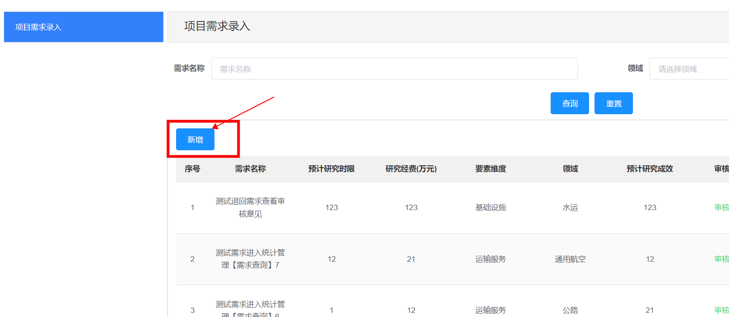

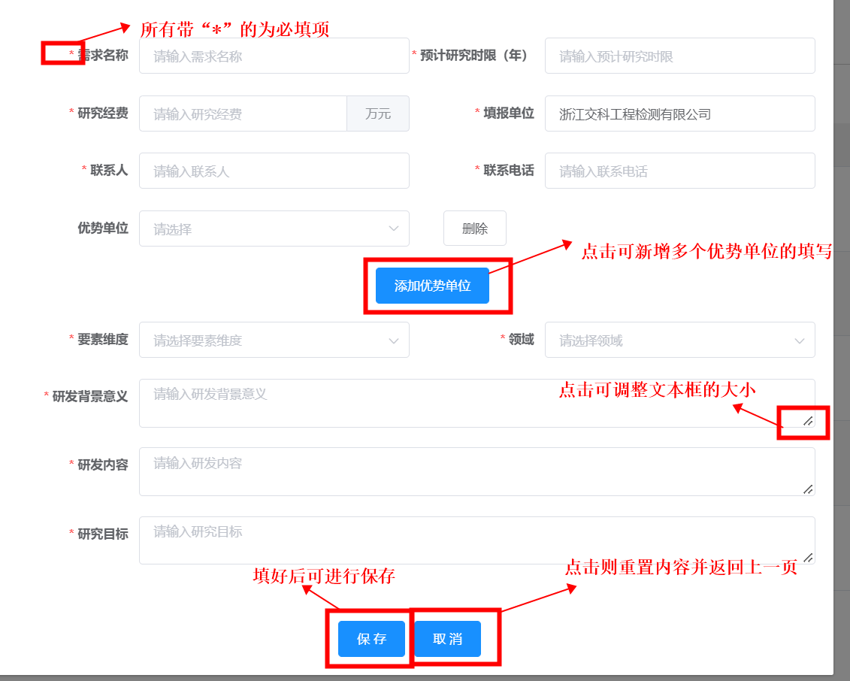

1.3保存后同步到列表--状态为未提交，可对内容进行再次编辑，如果已经确认填写内容点击提交，进入审核流程，并可在列表中“审核状态”列查看审批状态。

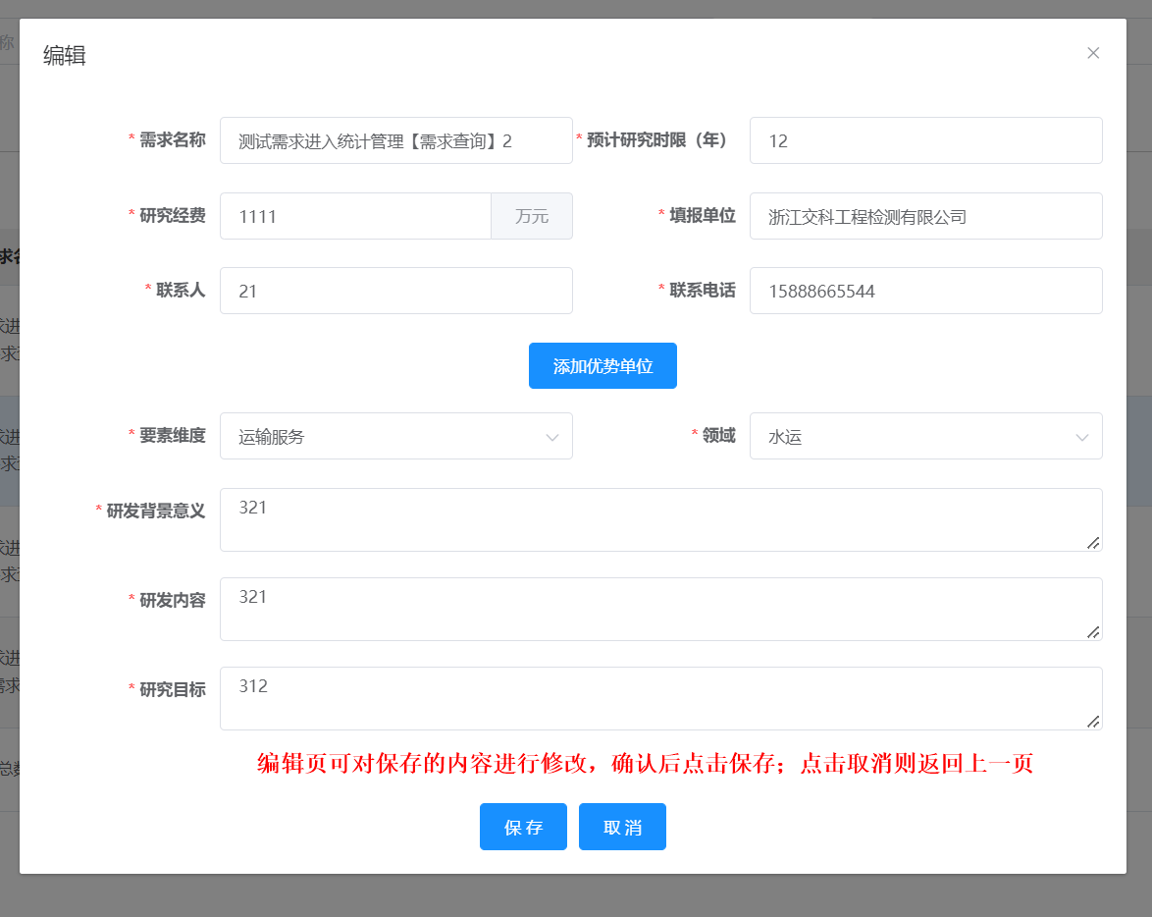

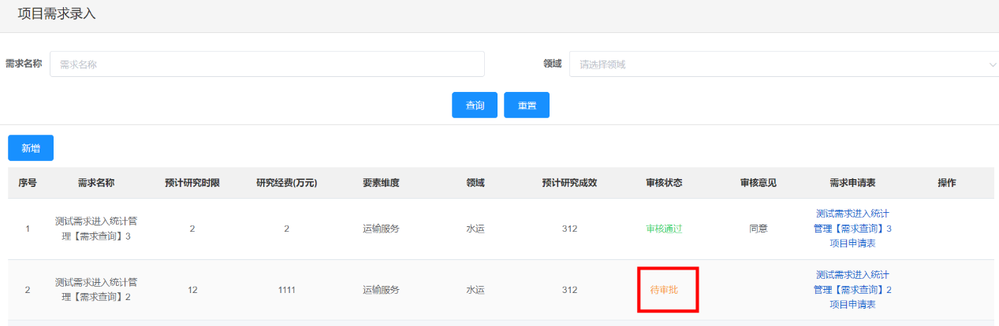

2.需求审核

2.1点击需求管理---项目需求审核，可通过筛选框查询找到需要的审核的需求，点击操作列“审核”，选择“通过”或者“退回”。

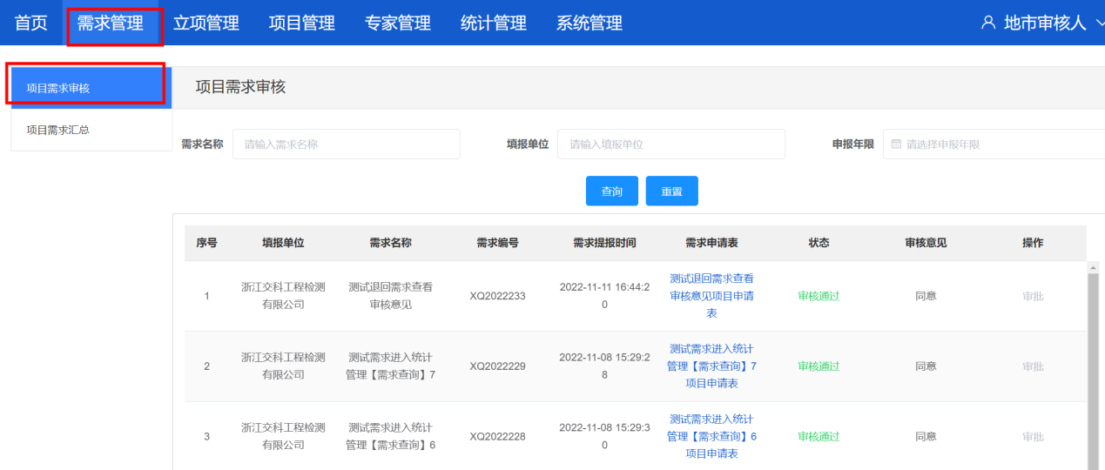

2.2审核通过的需求，系统自动生成汇总表，各单位导出对应的需求汇总表，通过线下盖章后，点击“汇总表上传”上传汇总表盖章件。